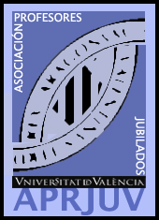

Informe de la reunión del 29-04-09 de la Junta Directiva de APRJUV

Acuerdos:

- Pedir fecha al Rector para presentación de la Asociación.
- Aclarar la cuenta corriente del banco.
- Aceptar al ponente D. Amando García, para el acto de presentación de APRJUV. Tema “Imágenes de la ciencia en la pintura”
- Preparar la entrevista con el Vicerrector de Cultura, Rafael Gil.
- Preparar comida para “fin de curso”, en la primera quincena de junio.
- Confeccionar carta de “publicidad e información” para que nos conozcan en todas las facultades (se encarga José Vicente).

Información:

- Entrevista con los responsables de Amics i Antics Alumnes de la Universitat de València a la que asistieron José Vicente, Manolo y Vicente..
- Escrito de la UDP solicitando entrevista para firmar acuerdos.

Y no habiendo más asuntos que tratar se termina la reunión a las 13 horas del 29-04-09

El Secretario. Vº. Bº.

Vicente Barberá José Vicente Díaz.

